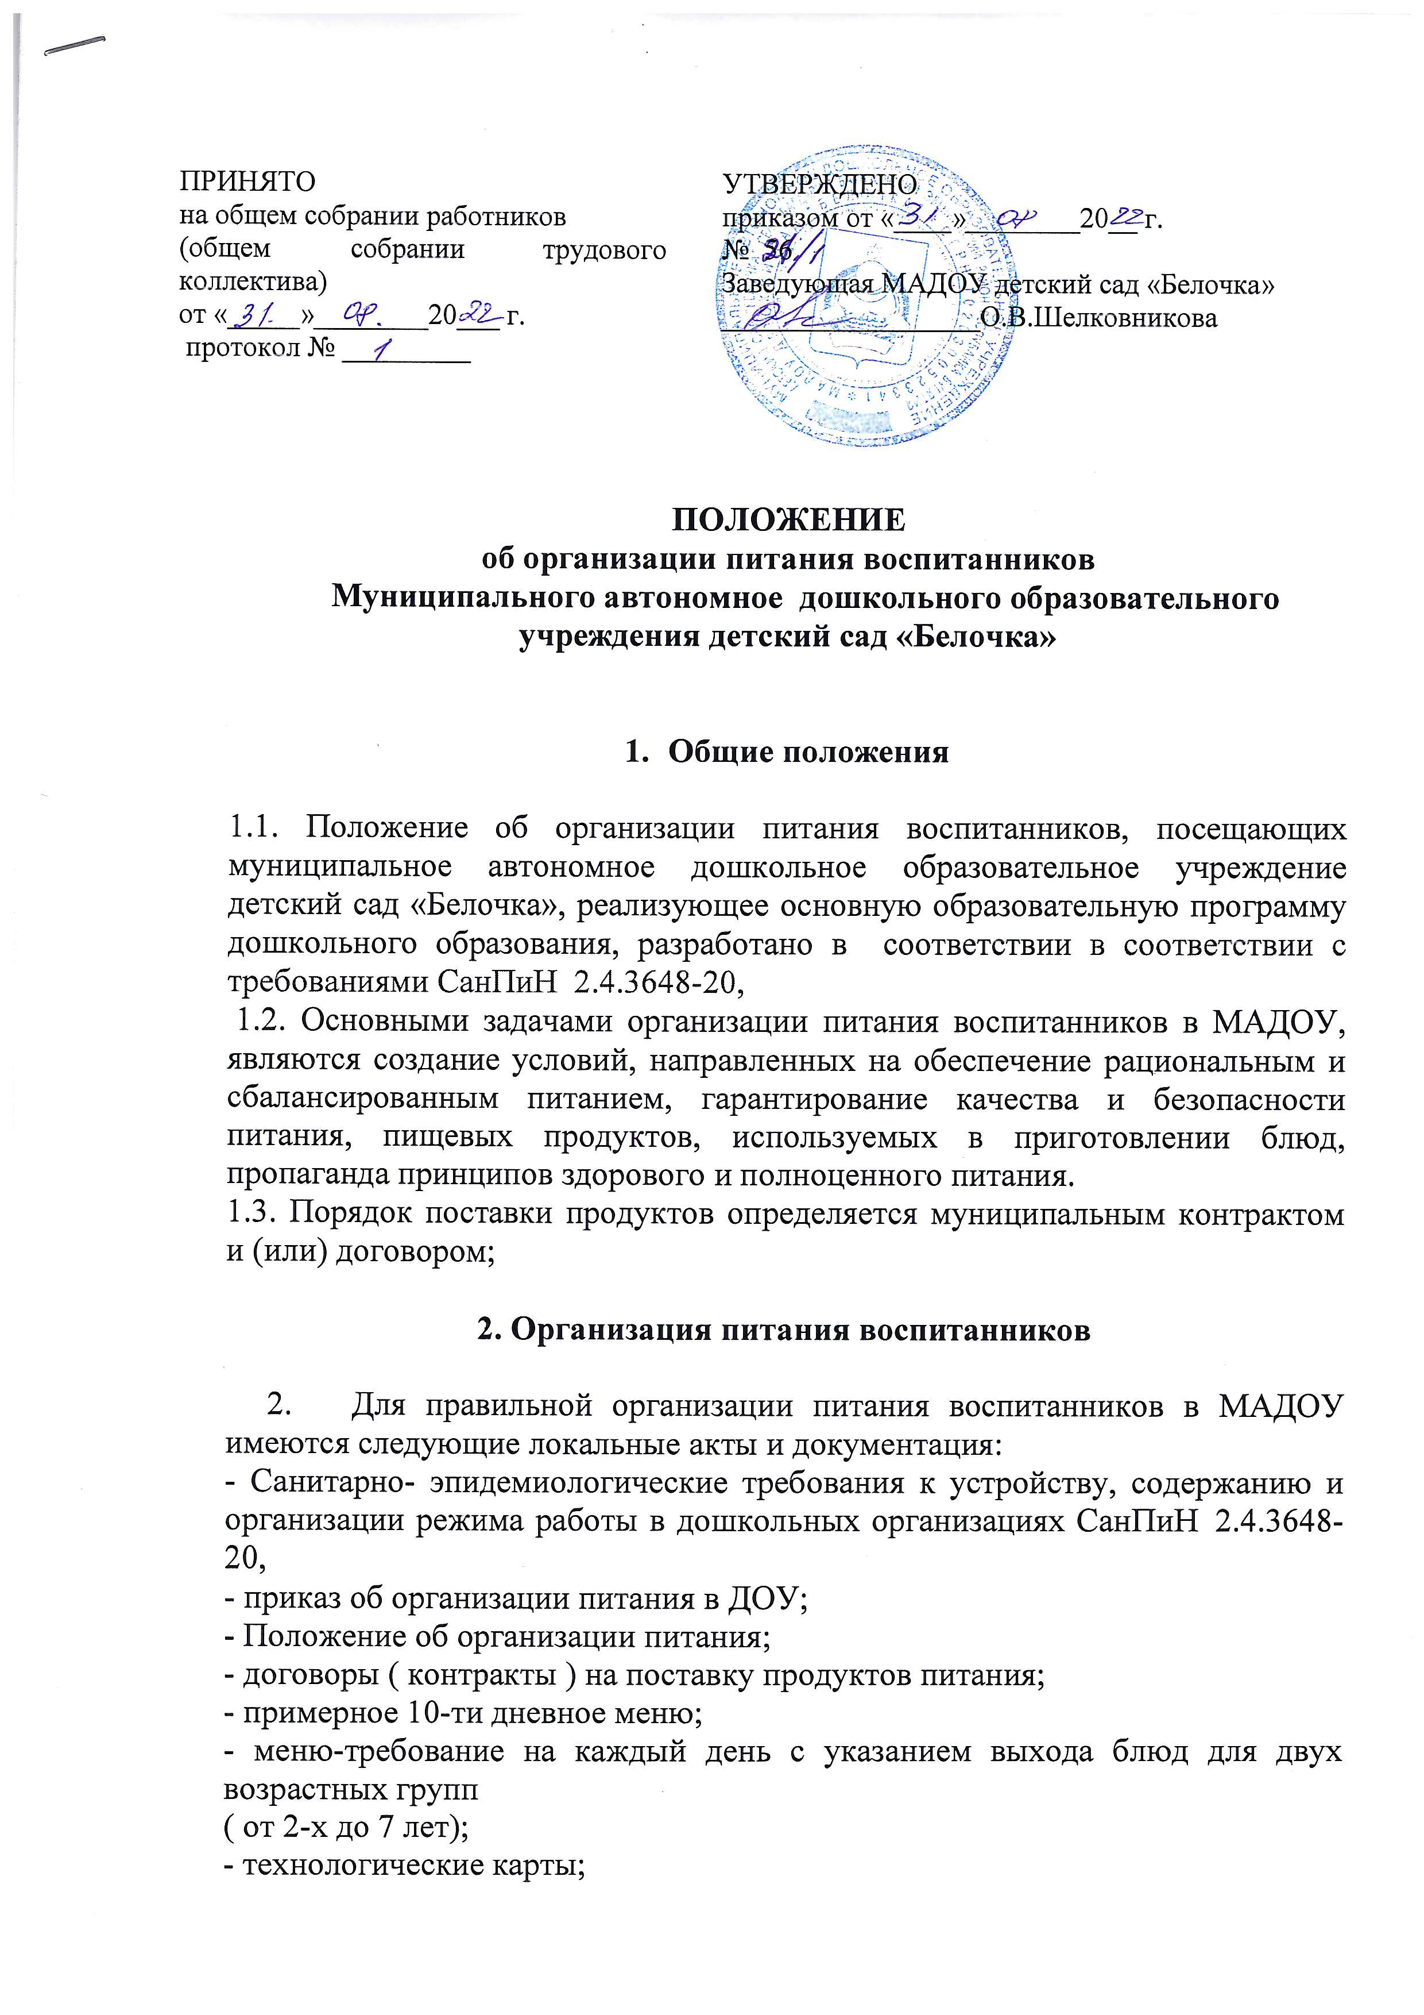

- накопительные ведомости для возрастных групп (от 2х до 7 лет). Расчет и оценка использованного на одного ребенка среднесуточного набора пищевых продуктов проводится 1 раз в десять дней, подсчет энергетической ценности полученного рациона питания и содержания в нем основных пищевых веществ, проводится ежемесячно;
- журнал бракеража поступающего продовольственного сырья и пищевых продуктов;
- журнал бракеража готовой кулинарной продукции;
- журнал здоровья;
- журнал температурного режима холодильников;
- журнал учета температурного режима холодильного оборудования;
- журнал учета витаминизации блюд;
2.1. Дети получают 3-х разовое питание, обеспечивающее 95 % суточного рациона. При этом завтрак составляет 20% суточной калорийности, второй завтрак – 5%, обед – 35%, уплотненный полдник – 35%. В суточном рационе допускаются отклонения калорийности на 10%.
2.2. Объем пищи и выход блюд должны строго соответствовать возрасту ребенка.
2.3. Питание осуществляется в соответствии с примерным 10-дневным меню, разработанным на основе физиологических потребностей в пищевых веществах и норм питания детей дошкольного возраста и утвержденного заведующим.
2.4. На основе примерного 10-дневного меню ежедневно, для следующего дня составляется меню-требование и утверждается заведующим ДОУ.
2.5. При составлении меню-требование для детей в возрасте от 1.6 до 7 лет учитывается:
- среднесуточный набор продуктов;
- объем блюд;
- нормы физиологических потребностей;
- выход готовых блюд.
2.6. Меню-требование является основным документом для приготовления пищи на пищеблоке.
2.7. Вносить изменения в утвержденное меню-требование, без согласования с заведующего ДОУ, запрещается.
2.8. При необходимости внесения изменения в меню (несвоевременный завоз продуктов, недоброкачественность продукта) заведующим хозяйством составляется объяснительная с указанием причины. В меню-требование вносятся изменения и заверяются подписью заведующего ДОУ. Исправления в меню не допускаются.
2.9. Для обеспечения преемственности в организации питания, родителей информируют об ассортименте питания ребенка в ДОУ, вывешивая меню на раздаче, в приемных групп, с указанием полного наименования блюд, масса порций , калорийность
2.10. Медицинский работник или член бракеражной комиссии обязан присутствовать при закладке основных продуктов в котел и проверять блюда на выходе.
2.11. Объем приготовленной пищи должен соответствовать количеству воспитанников и объему разовых порций.
2.12. Выдавать готовую пищу воспитанникам следует с разрешения повара, медработника, представителя администрации ДОУ, после снятия ими пробы и записи в бракеражном журнале результатов оценки готовых блюд. При этом в журнале отмечается результат пробы каждого блюда.
2.13. В целях профилактики гиповитаминозов, непосредственно перед раздачей, осуществляется С-витаминизация III блюда.
2.14. Выдача пищи на группы осуществляется строго по графику.
2.15.На каждое блюдо заводится технологическая карта с указанием ссылки на рецептуры используемых блюд и кулинарных изделий в соответствии со сборниками технических нормативов.

3. Организация питания воспитанников в группах

3.1. Работа по организации питания воспитанников в группах осуществляется под руководством воспитателя и заключается:
- в создании безопасных условий при подготовке и во время приема пищи;
- в формировании культурно-гигиенических навыков во время приема пищи детьми.
3.2. Получение пищи на группу осуществляется строго по графику, утвержденному заведующим.
3.3. Привлекать воспитанников к получению пищи с пищеблока категорически запрещается.
3.4. Перед раздачей пищи детям помощник воспитателя обязан:
- промыть столы горячей водой с мылом;
- тщательно вымыть руки;
- надеть специальную одежду для получения и раздачи пищи;
- проветрить помещение;
- сервировать столы в соответствии с приемом пищи
3.5. К сервировке столов могут привлекаться дети с 4-х лет.
3.6. С целью формирования трудовых навыков и воспитания самостоятельности во время дежурства по столовой воспитателю необходимо сочетать работу дежурных и каждого ребенка (например: салфетницы собирают дежурные, а тарелки за собой убирают дети).
3.7. Во время раздачи пищи категорически запрещается нахождение воспитанников в обеденной зоне.
3.8. Подача блюд и прием пищи в обед осуществляется в следующем порядке:
- во время сервировки столов на столы ставятся хлебные тарелки с хлебом;
- салфетницы;
- дети рассаживаются за столы и начинают прием пищи с салата (порционных овощей);

4. Порядок учета питания

4.1. Ежедневно мед сестра ,заведующий ДОУ,завхоз и повар составляет меню-раскладку на следующий день. Меню составляется на основании списков присутствующих детей, которые ежедневно , подают педагоги.
4.2. На следующий день, в 8.00 воспитатели подают сведения о фактическом присутствии воспитанников в группах заведующей ДОУ или завхозу, которая оформляет заявку и передает ее на пищеблок.
4.3. В случае снижения численности воспитанников, если закладка продуктов для приготовления завтрака произошла, порции отпускаются другим воспитанникам, как дополнительное питание, главным образом воспитанники старшего дошкольного и младшего дошкольного возраста в виде увеличения нормы блюда.
4.4. Выдача неиспользованных порций в виде дополнительного питания или увеличения выхода блюд оформляется членами бракеражной комиссии соответствующим актом.
4.5. С последующим приемом пищи (обед, полдник) воспитанники, отсутствующие в учреждении, снимаются с питания, а продукты, оставшиеся невостребованными, возвращаются на склад по акту. Возврат продуктов, выписанных по меню для приготовления обеда, не производится, если они прошли кулинарную обработку в соответствии с технологией приготовления детского питания:
- мясо, куры, печень, так как перед закладкой, производимой в 7.30 ч., дефростируют (размораживают). Повторной заморозке указанная продукция не подлежит;
- овощи, если они прошли тепловую обработку;
- продукты, у которых срок реализации не позволяет их дальнейшее хранение.
4.6. Возврату подлежат продукты: яйцо, консервация: овощная, фруктовая, сгущенное молоко, кондитерские изделия, масло сливочное, растительное, молоко сухое, сахар, крупы, макароны, фрукты, овощи.
4.7. Если на завтрак пришло больше воспитанников, чем было заявлено, то для всех детей уменьшают выход блюд, составляется акт и вносятся изменения в меню на последующие виды приема пищи в соответствии с количеством прибывших воспитанников. Завхозу необходимо предусматривать необходимость дополнения продуктов (мясо, овощи, фрукты, яйцо и т.д.).
4.8. Учет продуктов ведется в накопительной ведомости. Записи в ведомости производятся на основании первичных документов в количественном и суммовом выражении. В конце месяца в ведомости подсчитываются итоги.
4.9. Начисление оплаты за питание производится бухгалтерией на основании табелей посещаемости, которые заполняют педагоги. Число детодней по табелям посещаемости должно строго соответствовать числу детей, состоящих на питании в меню-требовании. Бухгалтерия, сверяя данные, осуществляет контроль рационального расходования бюджетных средств.

5. Контроль организации питания в ДОУ

5.1. Контроль за организацией питания осуществляет заведующий ДОУ, заведующий хозяйством, бракеражная комиссия.
5.2. Заведующий ДОУ обеспечивает контроль за:
- выполнением натуральных норм;
- выполнением договоров на закупку и поставку продуктов питания;
- состоянием производственной базы пищеблока;
- материально-техническим состоянием помещений пищеблока;
- обеспечением пищеблока и мест приема пищи достаточным количеством столовой и кухонной посуды, спецодежды, санитарно-гигиеническими средствами, разделочным оборудованием и уборочным инвентарем.
5.3. Заведующий хозяйством и медицинский работник ежедневно осуществляют контроль за:
- качеством поступающих продуктов. Бракераж, который включает контроль целостности упаковки и органолептическую оценку поступающих продуктов и сырья, а также знакомство с сопроводительной документацией (накладными, сертификатами соответствия, санитарно-эпидемиологическими заключениями, качественными удостоверениями);
- технологией приготовления пищи, качеством и соответствием объема готовых блюд, результаты которого ежедневно заносятся в журнал бракеража готовой кулинарной продукции;
- правильностью отбора и хранения суточных проб;
- работой пищеблока, его санитарным состоянием, организацией обработки посуды, технологического оборудования, инвентаря;
- соблюдением правил личной гигиены работниками пищеблока с отметкой в журнале здоровья;
- информированием родителей (законных представителей) о ежедневном меню с указанием выхода готовых блюд;
- выполнением среднесуточных норм питания на одного ребенка по итогам накопительной ведомости (каждые 10 дней);
- выполнением норм потребности в основных пищевых веществах (белках, жирах, углеводах) и энергетической ценности (калорийности) – ежемесячно.
5.4. На бракеражную комиссию возлагаются следующие функции:
- осуществлять контроль за приготовлением пищи и закладки продуктов;
- нести ответственность за поступающей пищевой продукцией в детский сад;
- составлять акты качества продуктов;
- осуществлять проверку питания сотрудников.

6. Компетенция ДОУ в организации питания воспитанников

6.1. К компетенции ДОУ относится:
- организация питания воспитанников в соответствии с требованиями на основе Примерного меню в соответствии с требованиями СанПиН 2.4.3648-20, утвержденного заведующим;
- ежедневное утверждение меню-требования и его выполнение;
- заключение договоров на закупку и поставку продуктов питания, и их исполнение;
- составление предварительных заявок;
- контроль качества поступающих продуктов на основе поданных заявок;
- обеспечение режима питания воспитанников соответствии с возрастом, условиями договора с родителями и Уставом ДОУ;
- контроль качества приготовления пищи;
- расчет и оценка использованного на одного ребенка среднесуточного набора пищевых продуктов (анализ выполнения натуральных норм питания), подсчет энергетической ценности рациона питания, содержания и соотношения основных пищевых веществ, витаминов и минералов);
- контроль своевременного поступления средств родительской платы.

План контроля за организацией питания детей
в МАДОУ д/с «Белочка»

№ п/п | Объект контроля | Содержание контроля, кратность и сроки исполнения | Ответственные лица
1 | 2 | 3 | 4
 | Наличие согласованного перспективного меню | Составление и проверка 1 раз | Повар, медицинская сестра, заведующая хозяйством
2 | Профилактика дефицита йода | Контроль за ежедневным употребление в пищу йодированной поваренной соли | Повар
3 | Витаминизация готовых блюд | Контроль за ежедневной витаминизацией пищи: Проведение витаминизации третьих блюд (добавление витамина С) | Повар, медсестра
4 | Бракераж сырых скоропортящихся продуктов | Ежедневный контроль за сырыми скоропортящимися продуктами с заполнением журнала | Заведующий Медицинская сестра
5 | Бракераж готовой продукции | Ежедневный контроль за качеством готовой продукции (внешний вид, консистенция, вкусовые качества и др.) с заполнение бракеражного журнала | Заведующий Медицинская сестра
6 | Отбор и хранение суточной пробы | Ежедневно | Повар, медицинская сестра
7 | Наличие сертификатов соответствия, удостоверений качества и ветеринарных свидетельств на поступающие продукты питания | На каждую партию товара по мере и одновременно с поступлением товара | Повар, завхоз, медицинская сестра
8 | Контроль за состоянием здоровья работников пищеблока | Ежедневно с заполнение журналов: Состояние здоровья работников пищеблока; осмотра на гнойничковые заболевания. | Завхоз Медицинская сестра
9 | Прохождение инструктажей по санитарно- эпидемиологическому режиму | Обязательный (2 раза в год – перед началом теплого и холодного сезонов). Дополнительный (по эпидемиологическим показателям) | Медицинская сестра
10 | Условия труда работников и состояние производственной среды пищеблока | Ежедневный контроль за соблюдением требований охраны труда на пищеблоке. Ежемесячный контроль за функционированием: системы вентиляции; системы водоснабжения, канализации; сантехнических приборов; световой аппаратуры. При неисправности систем – устранение в течение суток | Повар, завхоз
11 | Санитарное состояние пищеблока | Ежедневный контроль за санитарным состоянием пищеблока. | Повар, медицинская сестра
12 | Состояние технологического оборудования на пищеблоке, техническая исправность оборудования | Контроль за состоянием и функционированием технологического оборудования на пищеблоке – 2 раза в месяц (при неисправности технологического оборудования – устранение в течение суток) | Повар, завхоз, медсестра
13 | Состояние холодильного оборудования | Контроль за состоянием холодильного оборудования в складском помещении | Завхоз, медсестра
14 | Маркировка оборудования, разделочного и уборочного инвентаря | Ежедневный контроль за наличием и состоянием маркировки разделочного и уборочного инвентаря. Обновление маркировки (не реже 1 раза в месяц), при повреждении маркировки – немедленное обновление | Повар

